Projektauftrag: Schuladministration

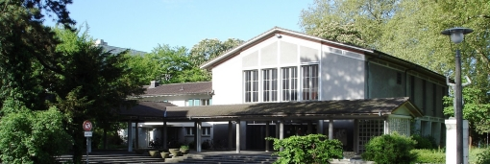

Pascal Borel, Aaron Studer, Leo Stalder, Lars Berg

M151 / M183

GIBS Solothurn

09.05.2018

Inhalt

1 Einführung 2

1.1 Idee 2

1.2 Ziele 2

2 Technische Rahmenbedingungen 2

2.1 Datenbankmodell 2

2.2 Klassenmodell 2

2.3 Design 2

2.4 Berechtigungen 2

2.4.1 Rollen 2

2.5 Getroffene Sicherheitsmaßnahmen 2

# Einführung

In diesem Dokument werden die technischen Rahmenbedingungen des Schulprojekts „Schuladministration“ erläutert.

## Idee

Die Idee ist eine Personen- und Klassenverwaltung der GIBS Solothurn (ohne Noten). Zusätzlich sollen die Lernziele der Module 151 und 183 überprüft werden.

## Ziele

Das Ziel des Projektes ist es, die Lernziele der Module 151 und 183 zu beherrschen und zu verinnerlichen.

## Funktion

System zur Verwaltung der Benutzerdaten von den Schülern und dessen Lehrern, und die dazugehörigen Klassen und Fächern. Die Web-Applikation bietet die Möglichkeit der Erfassung und Handhabung der Schul-Daten. Zusätzlich werden die Beziehungen zwischen den verschiedenen Entitäten berücksichtig und sind anpassbar

## Benutzerschnittstellen



## Benutzerspezifikationen

|  |  |  |
| --- | --- | --- |
| Benutzer | Rolle | Rechte |
| Lehrer | Admin | Importieren von XMLs,  Schreib- und Lese- Berechtigung bei der Verwaltung von Schüler, Lehrer, Klassen und Fächer. |
| Schüler | Benutzer | Leseberechtigung für Schüler, Lehrer, Klassen und Fächer. |

# Technische Rahmenbedingungen

## Datenbankmodell

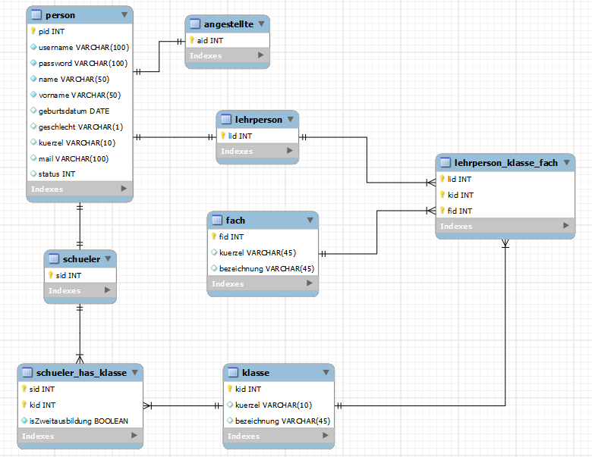

## Klassenmodell

## Design

## Getroffene Sicherheitsmaßnahmen